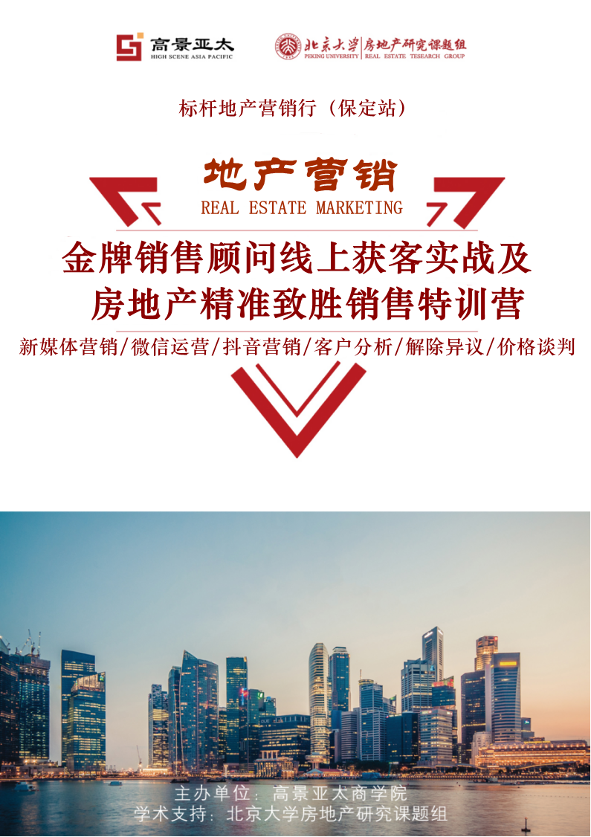
在如今移动互联网时代，传统的营销模式将注定被淘汰，很多中小型房企面临日益严峻的生存危机，大家更希望能够通过微信、微博、抖音等新媒体营销来获得“救命稻草”，疫情期间，各个房企发动一线销售团队庞大队伍，通过一线销售的私域流量线上拓客、成交及品牌树立，以增强其核心竞争力。
对于房企产能的部门（销售部门），从公司提供的获客方法到自身线上社交平台获得客户，在客户进入售楼处，在团队的销售能力参差不齐情况下，如何提升个人及团队的销售现场逼单技巧？如何达到一个团队的销售动作统一化？如何把握客户的心理反应及在项目讲解过程的黄金成交节点把控？
- 学会运用微信、短视频、社群拓客，客户粘性，建立强大私域流量客户系统；
2、学习并掌握新媒体营销的实战操作技巧及各种营销工具的使用方法；
3、一线销售顾问的销售逼单能力提升，量身为销售团队亲授心智销售秘籍；
4、打造团队之间的默契度，销售动作系统化及统一化，个人及营销部门整体业绩提升；

1、首个线上+线下的课题组合，最新对于一线销售团队实战的课程分享
2、建立团队与团队，个人与个人之间的配合，创建可落地的销售流程标准化
3、建立多维度获客渠道、快速成交，掌握成为销冠秘籍，提升销售整体业绩
4、从找客至成交，整体销售流程的环环相扣，让私域流量最大程度变现，让能力得到展现

骏君老师 张老师
标杆智库首席导师
新媒体工具运用实战专家
标杆房企销冠打造实战导师

骏君老师：

资深互联网人，实战派、革新派的网络营销专家，互联网思维培育导师，跨界营销的倡导者与先行者，全网营销体系金牌讲师，曾在北京大学、清华大学、南京大学、上海交通大学、浙江大学、人民大学、四川大学、中南大学、南京财经大学等知名院校的电商课堂上精彩授课，擅长顾问式网络营销培训、垂直电商平台运营、微营销实战研究、全网营销策划与咨询，着重从视野、观点、知识、实战化操作等层面，全方位地培育企业家学员们的互联网营销思维。
张老师：
- 曾任职世界500强中建三局
- 曾任职香港第二大地产集团恒基地产任销售区域总监
- 曾任职韩国独资地安地产销售总监
- 曾任职某知名金融投资咨询公司培训发展总监
- 长期担任诸多大型房地产企业的营销咨询顾问
- 十余年世界500强等国内外知名企业实战经验；
- 曾担任房企销售经理、营运总监、培训发展总监等高级管理职务；
- 浙大、清华、北大、复旦、上海交大、华东师大、上海财经大学、青岛科技大学等高校总裁班、干部班和房地产MBA特聘讲师；

第一模块、新媒体营销工具的深层认知
☆ “互联网+”时代中的新媒体发展新趋势（微信、微博、抖音、直播、视频号）
☆ 线上新媒体营销与线下传统营销的核心区别
☆ 为什么说我们在移动互联网上获得的不是客户，而是免费的传播者、信任代理人？
☆ 做线上营销，如何通过新媒体平台增加客户的好感度、信任度与粘性？
☆ 置业顾问想做好微信营销，必须要合理安排时间！
☆ 通过微信推广产品的售前、售中、售后三个环节，如何打造你的服务力？
☆ 移动互联网时代，打造线上服务力的三个终极密码
☆ 房地产企业和从业者（销售、渠道、策划）做好新媒体营销的“道-法-术-器”！
☆ 微信朋友圈的底层运营逻辑是什么？
☆ 新媒体营销五大法宝：微信、抖音、社群、直播、私域流量池
☆ 85后、90后、95后人群的典型特征定义
☆ 房地产新媒体营销必修课：如何制造用户参与感？
第二模块、微信营销实战
☆ 房地产一线销售做微营销的四大痛点以及破解之法
☆ 房地产微信营销与微博营销的不同
☆ 置业顾问在新媒体平台上做营销内容的五种表现形式
☆ 置业顾问如何在微信、抖音、快手等社会化媒体平台上卖房子？
☆ 做微信朋友圈营销，为什么越努力刷屏就越容易被拉黑和屏蔽？
☆ 房地产一线置业顾问的微营销技巧：如何打造个人号与公众号的营销矩阵
☆ 自明星时代，置业顾问如何打造个人品牌？
☆ 微信朋友圈营销十八式（如何利用微信朋友圈为销售工作添砖加瓦？）
☆ 极致化粉丝管理技巧：如何让你的客户成为你的免费传播者和信任代理人
☆ 什么是自品牌？什么是自明星？什么是人格品牌化？
☆ 房地产一线置业顾问做好自品牌必须具备的七大核心能力
☆ 在互联网时代，为什么说优秀的销售员都需要把自己当做一个网红去经营？
☆ 朋友圈实战：房企置业顾问如何用微信朋友圈打造“自品牌”IP？
☆ 微信朋友圈营销实战：头像、签名与标签设定技巧
☆ 一线销售的二维码究竟应该如何设计地个性化？
☆ 移动互联网营销法则：四步营销法
☆ 房企置业顾问玩转借势营销的五大要点
☆ 如何利用新媒体平台开展房地产行业的全员营销和全民营销？
☆ 什么是微信小程序？房企如何利用小程序做营销推广？
☆ 做朋友圈营销，如何成为一个文案高手？如何用一句话就把客户吸引过来？
☆ 一线销售如何通过朋友圈为微信群和公众号引流？
☆ 内容为王：每天在朋友圈中发什么样的营销内容才能让对方不反感？
☆ 如何通过微信朋友圈做分级式客户关系管理？
☆ 如何通过微信朋友圈打造个人品牌影响力与号召力（人格品牌化）？
☆ 移动互联网时代的个人品牌经营法则：打造个人品牌标签+提升圈层信任度
☆ 朋友圈营销四步法：拉新，养熟，成交，裂变
☆ 销售和渠道如何通过微信朋友圈推广项目、活动和个人品牌？
☆ 微信朋友圈的黄金发布时间与运营计划制订
☆ 微信平台最新政策深度解读：如何防止被封号？哪些营销行为千万不能做？
☆ 巧妙运用腾讯地图，增加你的广告曝光度
第三模块、抖音营销视频新玩法
☆权威报告解析：抖音10亿级流量红利爆发，你准备好了吗
☆抖音营销的流量趋势、人群画像与变现能力分析
☆抖音视频得以被官方推荐的模式原理图解
☆置业顾问做好抖音营销需要掌握的5大核心技能
☆房地产置业顾问做好抖音运营的三个原则
☆如何通过抖音挑战赛提高曝光度？
☆抖音快速增粉的三个诀窍：挑战，蹭热点，创意贴纸
☆自媒体短视频内容玩法的4个诀窍
☆抖音标题的文案类型分析：互动类、叙述类、悬念类、段子手类
☆利用“DOU+”功能快速增粉的8大执行策略
☆房地产置业顾问如何利用人性弱点打造爆款抖音视频？
☆关于抖音直播的四个核心操作技巧：器材、记忆点、频率与互动
☆直播营销的销售话术四步法
☆做抖音直播营销，如何设计一个爆款的标题和封面图？
☆抖音直播营销三运营实操法则：场景运营、内容运营与数据运营
☆抖音直播话术大全：欢迎话术、感谢话术、问答话术与追单话术
☆抖音直播营销经典案例分享：武汉融创城
第四模块、新媒体营销实战操作
☆ 新媒体营销实战工具介绍
☆ 私域流量裂变营销工具分享
☆ 平面海报与短视频制作工具分享
☆ 实战：如何利用营销工具制作好玩、有趣、接地气的营销内容？
☆ 干货：置业顾问如何快速增加个人号的粉丝数？
☆ 置业顾问如何打造朋友圈、公众号、微信群与小程序的营销矩阵？
☆ 房地产从业者需要重点学习的五项线上营销技能！
第五模块：房地产销售客户开发与性格分析
☆ 12种“奇葩”客户的应对
- 犹豫不决
- 自命清高
- 脾气暴躁
- 世故老练
- 贪小便宜
- 来去匆匆
- 节俭朴素
- 虚荣心强
- 沉默不语
- 滔滔不绝
- 小心翼翼
- 莫名好辩

☆ 客户3大类型分析
- 不明确型客户
- 半明确型客户
- 明确型客户
☆ 四种类型客户分析
- 求同
- 求同存异
- 求异存同
- 求异
☆ 客户开发12种策略
- 商圈派单
- 动线阻截
- 商户直销
- 客户陌拜
- 电话名单
- 网络微信
- 展会爆破
- 企业团购
- 商家联动
- 分销渠道
- 竞品阻截
- 圈层活动
第六模块：房地产客户解除异议阶段
☆ 房地产客户5大异议分析
- ➢误解异议
- ➢怀疑异议
- ➢隐藏异议
- ➢习惯异议
- 缺点异议
☆ 处理异议的四大原则？
- 原则1：事前做好准备
- 原则2：选择恰当的时机
- 原则3：争辩是销售的第一大忌
- 原则4：销售人员要给客户留“面子”
☆ 如何解除客户抗拒点和异议

☆ 客户异议5大处理技巧
- 忽视法 ：--------------今天又和您学了一招
- 补偿法：---------------相反有其他的好处
- 太极法：---------------这正是某某的理由
- 询问法：---------------多用为什么？
- 间接否认法：-----------是的……如果……
第七模块 房地产客户价格谈判阶段（杀、守、议、放价）
☆ 房地产销售员价格谈判的6大盲点
☆ 置业顾问走上谈判桌的两个条件
☆ 房地产置业顾问价格谈判谈什么
☆ 房地产置业顾问如何准备价格谈判
☆ 房地产置业顾问价格谈判的三大法则
☆ 房地产价格谈判的5步法
☆ 价格异议处理14大策略
第八模块：房地产客户逼定阶段
☆ 房产销售员逼定的3大关键
☆ 客户下定3大原因分析
☆ 客户下定的3大条件
☆ 逼定4大策略方式
☆ 逼定10大成交方法
第九模块：房地产销售全程电话行销策略
☆ 电话行销法则：
- 及时接听
- 自报家门
- 别耍花招
- 吐字清晰
- 通报姓名
- 断线重播
- 迅速回复
☆ 电话接听
- 电话接听标准流程三大纪律、八项注意
- 留下客户联系方式3大技巧
- 介绍楼盘卖点5大技巧
- 了解客户情况需求3大技巧
☆ 电话跟踪
- 做好客户跟踪准备
- 潜在客户要区分重点
- 熟悉客户基本情况
- 电话跟踪策略
☆ 电话邀约
- 转介绍
- 从他人处得知
- 激起兴趣
- 隐藏问题
- 安排行程

1、营销副总、营销板块策划经理、营销总监，销售经理等中高层管理者
2、一线销售团队、案场主管、案场经理等等
（温馨提示：公司团队参加效果最佳，适合营销负责人带队参加）

【主办单位】：高景亚太房地产商学院河北分院
【支持单位】：北京大学房地产研究课题组
【培训时间】：2020年9月15-16日
【培训地点】：河北-保定
【学习费用】：1980元/人；企业畅学价：6人以内：1万/家企业；20人以内：2万/家企业
（备注：上述费用包括场地费、讲师费、资料讲义费、课间茶点费；培训期间的往返交通及食宿费由学员自理。）

【联系我们】

《金牌销售顾问线上获客实战及房地产精准致胜销售》特训营
报 名 回 执 表
公司名称：
请填写报名信息（请工整填写）
姓 名 | 性 别 | 职 务 | 联 系 电 话 | 身份证号码
3.您的个人商旅需求
酒店费用自付
是否需要预订酒店客房 |  |  | □需要 入住日期: 月 日-退房日期： 月 日  □不需要
4.费用
费用合计 | 1980元/人；企业畅学价：6人以内：1万/家企业；20人以内：2万/家企业
交费方式 | 请将学费通过银行汇入指定运营账户  户 名：高景亚太河北企业管理咨询有限公司  帐 号：0402 0222 0930 0152 930  开户行：中国工商银行石家庄市西苑支行
参会申请人签名：
（加盖贵单位公章）
年 月 日
备注：请填好后打印并签字盖章，传真或拍照后发邮件至报名老师。

